REQUERIMENTO Nº ___/2021

EMENTA: Informações a Avenida dos Esportes esquina Christiano Wolkart
Senhor Presidente,
Senhores Vereadores:

O vereador GABRIEL BUENO, no uso de suas atribuições legais, requer nos termos regimentais, após aprovação em Plenário, que seja encaminhado à Exma. Senhora Prefeita Municipal, os seguintes pedidos de informações:
- Está na programação da prefeitura a limpeza da de boca de lobo a Avenida dos Esportes esquina Christiano Wolkart? Se sim, qual a previsão?

- Se não, favor colocar no cronograma.
- Ainda no mesmo local, está previsto o corte de mato? Se sim, para quando?
- Se não, favor colocar.
Justificativa:
Moradores e comerciantes do bairro procuraram este vereador preocupados com a limpeza da via, que apresenta boca de lobo que pode entupir a qualquer momento e mato alto, conforme fotos abaixo.

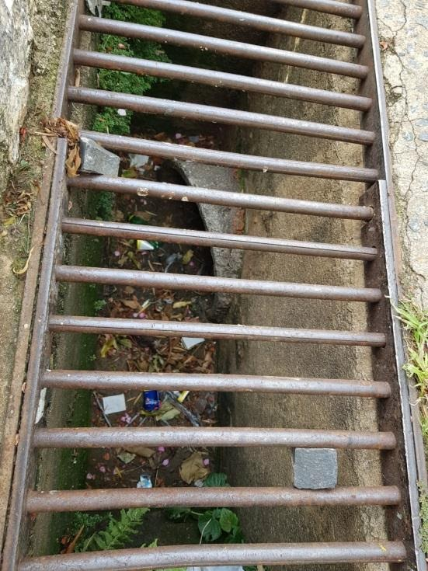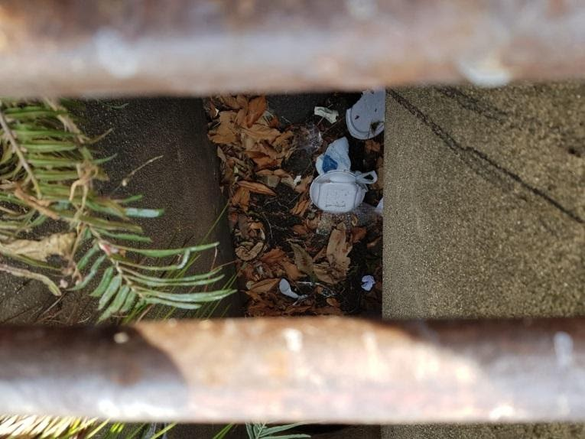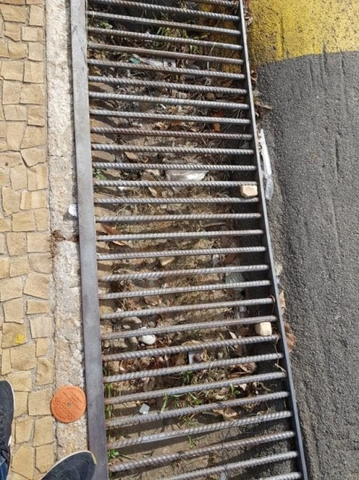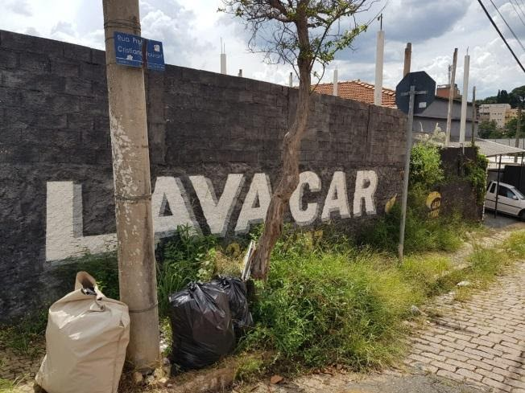

Valinhos, 23 de março de 2021.

Gabriel Bueno
Vereador

